EMPORIA STATE UNIVERSITY MBA PROGRAM
免联考 ·在职 · 读硕士

美国恩波利亚州立大学 MBA 项目

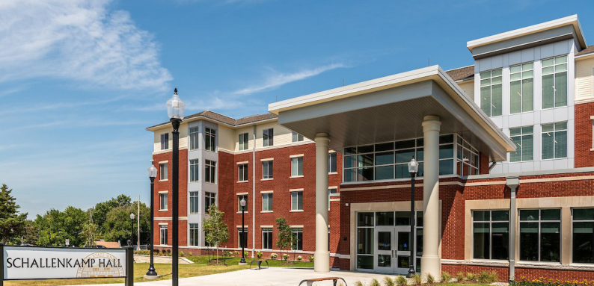

EMPORIA STATE UNIVERSITY
美国恩波利亚州立大学

恩波利亚州立大学(Emporia State University，简称ESU)，始建于 1863 年，拥有百 年悠久历史， 坐落于美国中西部心脏地区素有“向日葵之州”美誉的堪萨斯州，是一所美 国国家和地区认证的公立综合性大学， 是美国中北部大学联盟(NCA)成员院校之一。恩波利 亚州立大学占地面积 1365 亩，拥有多栋建筑楼宇组成的建筑群，同时配备图书馆、标准面 积体育场、室内运动场、室内礼堂、公园湖泊、学生公寓、餐厅等， 校园内设施齐全，环 境优美宜人。

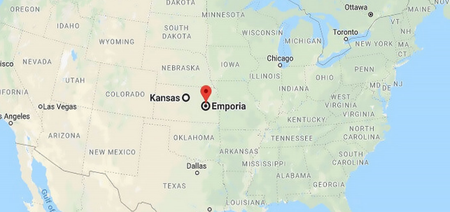

学校简介
UNIVERSITY INTRODUCTION

恩波利亚州立大学共开设 17 个本硕博学位、53 个专业学科、200多个学术项目， 被 “Kaplan/Newsweek 大学评鉴”誉为“全美性价比排名前 10 位的大学”。学校设立文理 学院、商学院、图书馆和信息管理学院、师范学院四大学院。其中，师范学院自建校至今为 全美培养了数以万计的优秀教师，被誉为“美国教师荣誉榜的发源地”；商学院也凭借强大 的综合实力闻名于世，名列“世界商学院500 强”，并于 2002 年荣获 AACSB 国际商学院协 会认证(全球仅有约 5%的商学院获此殊荣)。

53
专业学科

17
本硕博学位

200+
学术项目

130+
学生社团和学习组织

6500+
在读学生

97%
毕业半年就业率

校长寄语
LETTER FROM THE PRESIDENT

Our mission here at Emporia State University is preparing students for lifelong learning, rewarding careers and adaptive leadership. With that written in our university gene, we firmly believe that through professionally relevant and academically rigorous education, we can provide the solid foundation, passion and virtues for the continued pursuit of knowledge to enrich one’s personal and professional life, to achieve a greater good. At Emporia State University, we always value excellence, respect and responsibility. That’s my hope too for you to gain from your education with us.
Ken Hush
Interim President
Emporia State University

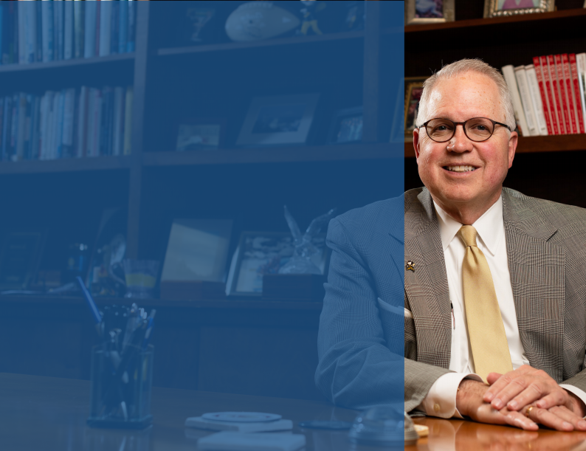
院长寄语
LETTER FROM THE DEAN
We put together our best faculty in this program, offer the right courses,
and staff it correctly to make sure each student have the most valuable learning
experience, and live up to our reputation, which is accredited by AACSB. This
program has all the features that you would expect in an MBA, but much more.
It allows you to have access to a US-base university, do it online to balance your
work, life and study, also allows you to be exposed to extra events and have the
opportunity to meet your classmates and faculty members, which you will find
worth the effort.
In an era of ever- increasing change and complexity, global educational
programs such as this are essential to insuring that together, the world’s greatest
entrepreneurs and business leaders can translate new opportunities into
sustainable wealth springs of prosperity, lasting social development, and economic
vitality. And in this groundbreaking MBA program, we are doing exactly that. From
the moment of first contact to the commencement celebration, everyone here at
Emporia State University is dedicated to your growth and success. We are so proud
to have you as part of our big family.
Doctor Ed Bashaw
Dean, School of Business
Emporia State University

Accredited by the Chinese Ministry of
Education
中国教育部认证
中国教育部涉外监管信息网可查
http://jsj.moe.gov.cn/news/1/183.shtml
《US News & World Report》
2021 Top Public Schools of Regional Universities Midwest, No. 21
《US News & World Report》
2021 年中西部最佳公立大学排名第 21 名
《Best Value Schools》
2020 Best 24 One Year Online MBA Programs, Ranked No. 6
《最具价值学校》网站 2020
一年制在线 MBA 项目排名第 6 名
Only public university in Kansas named College of Distinction for 4 years
堪萨斯州唯一连续 4 年提名“杰出学院” 的公立大学

国际排名 ·权威认证
INTERNATIONAL RANKING · AUTHORITATIVE ACCREDITATION

Accredited by The Association to Advance Collegiate Schools of Business 国际商学院协会认证
AACSB 是工商管理、会计、金融等商科领域硕士、博士学位项目的首要认证机构，也是商学院认证体系中含金量最 高的认证。其发起成员包括哈佛大学、哥伦比亚大学、康奈尔大学、宾夕法尼亚大学、耶鲁大学等世界名校。全球商 学院中仅有约 5% 能通过 AACSB 的严格审核获得认证。恩波利亚州立大学自 2002 年起获得 AACSB 认证，证明其商 学院的师资团队、课程品质、学习体验等是达到国际优质大学高水准的。

Accredited by the Higher Learning
Commission
美国高等教育委员会认证
美国高等教育委员会官网可查
https://www.hlcommission.org

《The Princeton Review》 Featured in 2021 Best Colleges:
Midwestern List
入选《普林斯顿评论》 2021 年中西部最佳大学名单

《Kiplinger’s Personal Finance》 Featured in 2019 Best College Values 入选 《基普林格私人理财》
2019 最具价值大学名单

Accredited by Commission on English Language Program
英文教学项目协会认证

线上线下、混合学习的灵活方式
精益品质、超越期待的学习体验

项目背景
PROGRAM BACKGROUND

随着国内外经济形势和商业环境的不断变化，市场对管理人才的综合素养提出了更高的要求： 既要熟悉商 业前沿理论、具备国际视野， 也要有终身学习理念、持续发展能力； 既要拥有多元化、跨学科的丰富知识结构， 也要将理论知识转化为生产力、运用到企业管理的具体实践中。基于此， 美国恩波利亚州立大学在线 MBA 项 目充分发挥中美两国高校在科技和教育领域的资源优势， 联合研发出适合现代商业环境下职场人士的 MBA 项目， 致力于通过“集标准商科基础课程、提升拔高课程和顶点课程于一体”的立体进阶课程体系，拓展不同的商业 领域主题；采用“线上线下相结合”的学习模式，帮助学员拓展国际视野、掌握国际前沿理论和知识，并能结 合本土国情落实到国内商业实践，为企业培养更多具备商业思维、管理能力和开创精神的精英人才。

核心优势
CORE FEATURES

国际前沿、本土实践的教学特色

全球通用、高含金量的 MBA 学位

培养目标
LEARNING OUTCOMES

培养兼具全球视野、创新思维和现代管理思想的应用型高层次管理人才，具体培养目标的要求如下：

1 1 对组织行为和战略发展中的管理角色有更深的理解和认识
2 1 系统学习和掌握商科知识并运用到企业实践中
3 1 具备创新创业思维和企业家精神，勇于探索
4 1 具备良好的学术道德和商业道德
5 1 建立高度的社会责任感和企业公民意识

组织行为管理
Behavioral
Management

金融管理
Advanced
Financial
Management

创业思维
Entrepreneurial Mindset

市场营销
Marketing

管理决策的定量分析
Quantitative Analysis
for Managerial
Decision-making

管理经济学
Managerial
Economics

管理决策的信息系统
Information Systems
for Managerial
Decision-making

战略管理
Strategic
Management

财务与管理会计
Financial and
Management
Accounting

课程体系
CURRICULUM SYSTEM

项目共 15 个月学制 | 每 3 个月一个学期 | 学制内共 5 个学期 | 每学期完成 2 门核心课

线上学习 10 门核心课程

全球领导力
Global Leadership

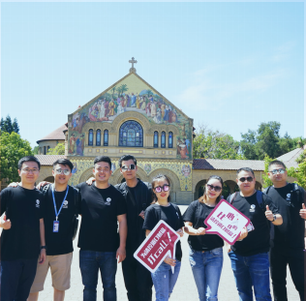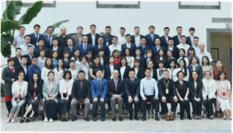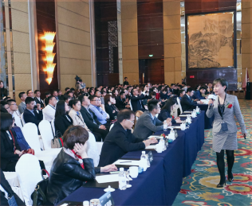
美国游学
开学典礼
主题讲座

多元化主题活动
DIVERSE THEMED ACTIVITIES

ESU MBA 项目采用线上线下相结合的学习模式，学员们除了在学习平台上完成核心课程的学习，同时参 与到不同类型的线下主题活动和学习中，例如主题讲座、高峰论坛、企业参访和交流、美国游学等。

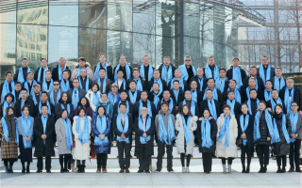
开学典礼
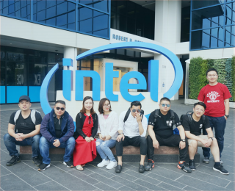
美国游学
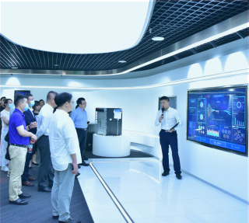
企业参访

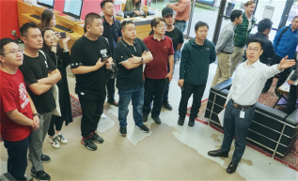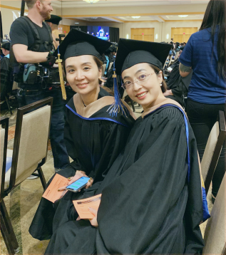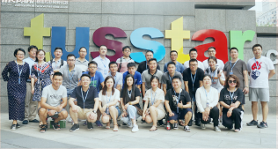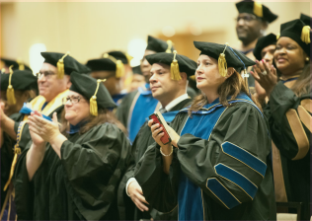
美国游学
毕业典礼
企业参访
毕业典礼

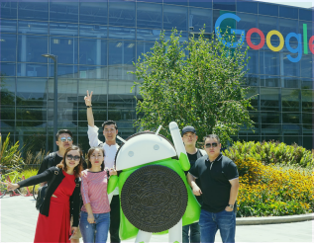
企业参访
企业交流
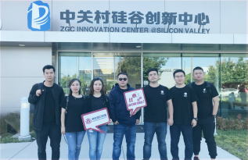
企业参访
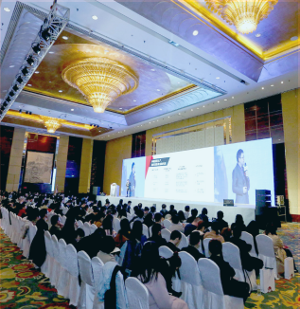
高峰论坛

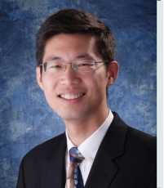
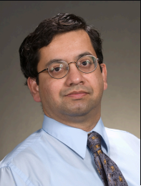
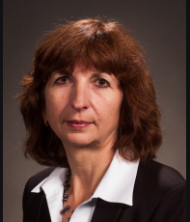

郑老师
清华大学经济管理学院营销学副教授 清华大学中国企业研究中心研究员

Will Phillips
Professor at ESU
Ph.D. in Economics

Antonina T. Bauman
Professor at ESU
Ph.D. in Management

Ronald Christian
Associate Professor at ESU Business Administration

核心师资库
CORE FACULTY BASE

ESU MBA 项目的课程由中外名师联合授课，美方师资均来自恩波利亚州立大学商学院，中方师资均来 自国内知名院校商学院。

Nizam S. Najd
Professor at ESU
Ph.D. in Economics

Dipak Ghosh
Professor at ESU
Ph.D. in Economics

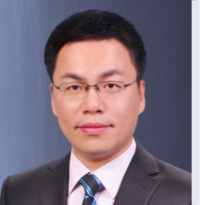
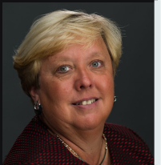
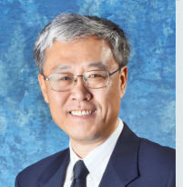

张老师
中国人民大学商学院副教授
中国人民大学商管理科学与工程系
副主任

Shawn Keough
Associate Professor at ESU Business Administration

宋老师
华北电力大学教授，博士生导师
清华大学、北京大学、中国人民大学
等高校专题课程教授

Carol Lucy
Professor at ESU
Doctor of Business Administration

朱老师
清华经管学院金融系教授和副主任
清华大学中国金融研究中心商业模式
研究工作室主任

Dr. Jeffrey Muldoon
Associate Professor at ESU Business Administration

Steven Lovett
Associate Professor at ESU Business Administration

郝老师
清华大学经济管理学院会计系教授
全国审计专业学位研究生教育指导
委员会委员

Tanja Steigner
Professor at ESU
Ph.D. in Finance

21%
投资/ 基金/ 证券/ 金融
政府及其他
教育/ 文化
10%
6%
11%
12%
服务/ 咨询
建筑/ 房地产
制造/ 物流/ 供应链
生物/ 医药/ 医疗/ 健康

学员构成
STUDENTS

行业分布

互联网/ 新兴科技

17%
10%
13%

职位分布

董事  副总  总监/ | 长/ 总  经理/  部门 | 裁/  副总  负责 | 裁 人 | 2 | 0%
 |  |  |  |  |  | 3 | 7%
部门  业务 | 经理/  骨干/  1 | 主管  一线  3% | 人员 |  | 21%

总经
9%
理

地域分布
31% 京津冀
25% 江浙沪
17% 广深地区
11% 西北地区
7% 西南地区
7% 其他区域
2% 境外

MBA 杰出校友感言
MBA Alumni Experience Sharing

石 建
恩波利亚州立大学MBA一期
“我之所以选择这所学校，首先它是世界商学院500强，其次它获得了国际
AACSB认证。通过近一年系统的学习，我在专业理论知识方面弥补了我的短
板，同时收获一群志同道合的学友，收获颇多。有望在往后的学习征程中，刻
苦学习、努力奋进，力争有更好的突破。”

韩佳新
恩波利亚州立大学MBA一期
“我在B2B营销领域工作了8年，长期负责公司的营销增长及品牌工作，也服
务过近百家世界五百强及国内头部知名企业。在恩波利亚州立大学MBA的学
习过程中发现老师们传授的方法论知识及经典的案例其实在工作中都“有迹可
循”，综合全面性的知识体系让自己在工作中变得更加专业，也收获了很多难
得的机会， 感谢恩波利亚州立大学MBA的各位老师！ 理论与实践相互反哺，终
身学习！”

朱黎明
恩波利亚州立大学MBA一期
“通过参加本项目的学习，我有三方面收获，一方面学习和掌握了工商管理方
面的知识和技能，项目的师资都是博士生导师和教授，理论素养高，教学经验
丰富，学到的知识应用于实践，确实对手头的管理工作有很大的裨益。同时在
听外教的课过程中，英语水平尤其是专业英语水平得到长足的进步。第三，是
在这个大家庭里认识了很多良师益友，我们坐而论道，共同发展，憧憬明天，
相互扶持，为了实现梦想而一起努力。为了共同的梦想，我们再一次出发，在
追逐星辰大海的路上，我们就是夜空中最亮的星！”

行业领军者

现代职场人

招生对象
PROSPECT STUDENTS

创业精英

申请入学
APPLICATION

申请条件

本项目为申请制入学，申请人需满足以下基本条件：
本科及以上学历
具备一定英语水平和工作经验

申请材料

完整填写的入学申请表
入学动机和发展规划陈述 学位证书和(或)毕业证书
申请流程

报名材料初审
参加面试

身份证正反面扫描件
2寸电子版白底证件照或职业照
中英文成绩单

缴纳注册费和学费

开学典礼

缴纳报名费 获得录取通知 提交所有学籍材料

学位证书
DEGREE CERTIFICATE

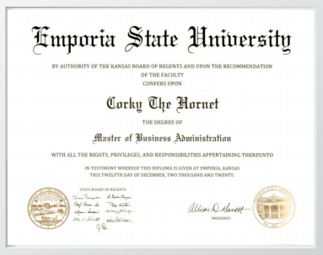

恩波利亚州立大学
由堪萨斯州评议委员会审核及全体教员推荐
授予
学生姓名

工商管理 硕士学位
及所有与之相关的权利、特权和责任
本学位证书于堪萨斯州恩波利亚市颁发
(大写的授予证书日期)
堪萨斯州评议审核委员会全体成员签名
校长签名

